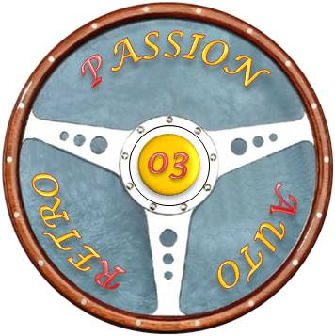
4ème BALADE EN BOURBONNAIS

LE DIMANCHE 06 SEPTEMBRE 2020

DEMANDE D’ENGAGEMENT

NOM : (chauffeur) : Prénom :
NOM : (passager) : Prénom :
Nombre de personnes supplémentaires : Adultes : Enfants :
Adresse :
Code Postal : Ville :
Tél : Courriel : Club :

VEHICULE :

Auto Moto Autre Marque : ................................................ Type : ...............................................
Année : Carrosserie : Immatriculation :
Compagnie d’Assurance : N° de police :
Date de validité :

Renseignements, Inscription et Paiement :
Pour tous renseignements et inscription vous pouvez télécharger une demande d’inscription sur le site internet du club : www.passion-auto-retro-03.fr ou laisser un message à l’adresse courriel ci-après : passion.auto.retro.03@gmail.com ou contacter Francis au 06 29 22 27 72 ou Marc au 06 09 99 91 41
Toute inscription devra être accompagnée d'un chèque de :
Chauffeur : 20.00 euros
Passager : 5.00 euros
Personne(s) adulte(s) supplémentaire(s) : x 5.00 euros : .00 euros
Enfant(s) de plus de 12 ans : x 5.00 euros : .00 euros

Montant de la participation : .00 euros

établi à l'ordre de : PAR 03 (Passion Auto Rétro 03) et adressée jusqu’au SAMEDI 29 AOÛT 2020 à :
Francis MOREROD
Passion Auto Rétro 03
37, rue des Alpes 03300 CUSSET

RAPPEL : LE REPAS DE MIDI SERA UN PIQUE-NIQUE TIRÉ DU COFFRE

DECHARGE DE RESPONSABILITE :
La 3ème Balade en Bourbonnais, qui se déroulera le 01 septembre 2019, est une manifestation d'automobiles anciennes ayant pour but de rassembler des amateurs de véhicules de plus de 30 ans ainsi que des véhicules young-timers dans l’état proche de la série et des voitures d'exception, à l'occasion d'une balade touristique. Il n'est pas question ni de vitesse, ni d'épreuve chronométrée, mais seulement de tourisme et de découverte.
Le propriétaire du véhicule engagé dans cette manifestation a pour obligation d'assurer son véhicule et de couvrir ses propres responsabilités vis-à-vis des tiers et de lui-même.
Par la signature du présent document, il déclare décharger les organisateurs de toutes responsabilités découlant de l'usage de son véhicule automobile pour tout dommage corporel ou matériel causé aux tiers ou à lui-même dans quelques conditions que ce soit. En outre, il autorise aussi les organisateurs à disposer librement du droit à l'image concernant sa voiture ou sa personne dans le cadre de la manifestation.

Je soussigné (e) (nom et prénom) :
Date : Signature

